2026年3月南模曹二联考物理试卷
(考试时间60分钟，满分100分)
(试卷共6页，答题纸共1页)
特别提示：
1．本试卷标注“多选”的试题，每小题应选两个及以上的选项，但不可全选；未特别标注的选择类试题，每小题只能选一个选项．
2．本试卷标注“计算”“简答”“论证”的试题，在列式计算、逻辑推理以及回答问题过程中，须给出必要的图示、文字说明、公式、演算等．
3．除特殊说明外，本卷所用重力加速度g大小均取9.8 m/s²．

一 探秘南海沉船
在南海西北陆坡一号、二号沉船考古过程中，深海勇士号载人潜水器发挥了重要作用。

1．潜水器由静止开始无动力竖直下潜，已知下潜过程中受到的浮力恒定、阻力大小与速度大小成正比。则潜水器机械能E随下潜距离h的变化关系可能是
h
O
E
D
E₀
h
O
E
B
E₀
h
O
E
C
E₀
h
O
E
A
E₀

2．如图，潜水器在海底沿直线匀速行驶时，突遇洋流，则此后一小段时间内，潜水器重心的运动轨迹可能是图中虚线

潜水器
洋流
v
①
②
③
④
A．① B．② C．③ D．④

3．潜水器搭载光纤相机，如图，一根直光纤由纤芯和包层组成，纤芯折射率为n₁，包层折射率为n₂。一束单色光由空气射向光纤端面圆心O。
O
包层
纤芯
i
（1）光在纤芯和包层中传播的速度之比为
A．n₁∶n₂ B．1∶n₁
C．1∶n₂ D．n₂∶n₁
（2）（计算）若这束单色光恰能在光纤内发生全反射，求光从空气进入纤芯的入射角i。

二 碳纤维
碳纤维是一种含碳量在90%以上的高强度、高模量纤维的新型纤维材料。

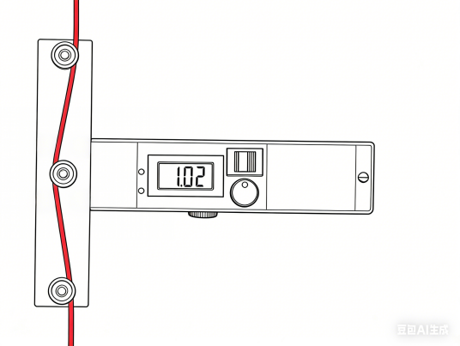
1．图为一张力测量仪，使用时，将张紧的碳纤维绳卡在导向轮和压力轮之间，内置力传感器测得压力轮所受压力大小为N，已知压力轮两侧绳子间夹角为θ，不计绳子重力，则绳中张力大小T =______。
导向轮
θ
压力轮
导向轮

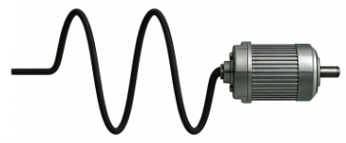
2．如图（a），足够长的碳纤维绳左端自由，右端由电机带动上下做简谐运动，其位移y随时间t的变化关系如图（b）所示。
0.2
0.6
（b）
y/cm
O
t/s
30
− 30
（a）
（1）t = 1.2 s时，右端正在
A．正向最大位置处
B．负向最大位置处
C．平衡位置向上运动
D．平衡位置向下运动
（2）t = 1.2 s时，绳上P点正处于波峰，则P点到右端的距离与绳波波长之比为______。

3．常用四探针法测量碳纤维电阻率，其原理如图所示，四个探针沿一条直线等间距排列，针尖与碳纤维板接触，探针A、D间接电源，输出恒定电流I，方向如图所示，探针B、C间接电压传感器。
恒流源
V
A
D
B
C
碳纤维板
I
（1）该实验中测量的是
A．探针A、B间电阻 B．探针B、C间电阻
C．探针C、D间电阻 D．探针A、D间电阻
（2）当电压传感器示数为U时，测得的电阻值R =______。
（3）有同学提出，可撤去探针B、C，将电压传感器接在探针A、D上测量电压。与该方法相比，你认为使用四探针的主要优势是______。

三 压缩气体储能电站
在用电低谷时，用电力驱动压缩设备，将气体压缩后储存；在用电高峰时，释放高压气体驱动发电机发电，从而提高能源利用率。

1．图为压缩空气储能设备原理示意图，横截面积为S、导热性能良好的容器中，封有一定质量理想气体，初始时，气体压强为p₀、体积为V₀。启动设备，液泵向容器内注水，水面升高，当气体被压缩至压强为3p₀时，单向阀打开，压缩气体进入储气室，过程中气体温度保持不变。已知水的密度为ρ₀，重力加速度为g。
水
气体
接储气室
接液泵
单向阀
（1）当单向阀打开时，水面上升的高度h = ______。
（2）（多选）压缩气体过程中，下列物理量不断增大的是
A．气体内能 B．气体分子平均动能
C．单位体积内的气体分子数 D．气体分子对洞壁单位面积的撞击力
（3）（简答）若改用绝热容器，单向阀打开时，水面上升的高度为h'，比较h和h'的大小关系，并说明理由。

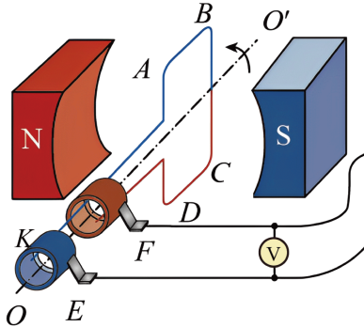
2．一发电机的结构示意图如图所示，正方形线圈ABCD匝数N = 100、边长L = 10 cm、电阻r = 0.5 Ω．磁极间为匀强磁场，磁感应强度大小B = 0.5 T。在高压气体驱动下，线圈绕轴OO'匀速转动，角速度ω = 20 rad/s。
（1）图示位置，线圈平面垂直于磁场方向，当线圈从该位置转过60°，穿过线圈的磁通量变化量为______Wb。
（2）仅在输出端E、F间接一交流电压表，其示数为______V（结果保留2位有效数字）。
（3）仅在输出端E、F间接一电阻R = 4.5 Ω的电热丝，则线圈转动过程中，AB边所受安培力的最大值为______N。
（4）该交变电流的方向每秒改变
A．$\frac{10}{π}$次 B．$\frac{20}{π}$次 C．10次 D．20次

四 枣糕模型
在“枣糕模型”中，某原子被看成半径为a的球体，正电荷Q均匀分布其中，电子镶嵌在球内。已知元电荷为e，静电力常量为k，电子质量为m。

1．如图，若该原子中仅有1个电子，t = 0时刻，电子到球心的距离为b。
a
电子
b
（1）（论证）若电子从初始位置由静止开始运动，证明该运动为简谐运动（已知电荷处于均匀带电薄球壳中任意位置时，其所受库仑力为0）。
（2）若（1）中简谐运动的周期为T，则其到球心的距离r随时间t变化的关系式为______。
（3）若电子做半径为b的匀速圆周运动，则其速度大小为______。
（4）从能量角度，电子能否维持（3）中的匀速圆周运动？______，判断的依据是______。

2．如图，若该原子中有3个电子，处于静止状态，电子到球心的距离均为b = 5.0×10⁻¹¹ m，相邻电子与球心连线的夹角均为120°，已知e = 1.6×10⁻¹⁹ C，k = 9.0×10⁹ N·m²/C²。
a
1
2
3
（1）电子1受到其他2个电子的库仑力大小为______N（结果保留2位有效数字）。
（2）若电子数增加为N个，且还是均匀分布在一个圆周上，则该圆周的半径
A．大于b B．等于b C．小于b

五 “永动机”
某“永动机”装置如图（a）所示，其核心结构按图（b）简化。小球（可视为质点）从小孔落下，沿轨道ABC运动，小球从C点飞出，后又落回圆盘，再次从小孔落下。某同学仔细观察发现，小球在B点附近有明显的加速过程，仿佛有某种力的作用，于是他拆开底座，发现内部有电路。
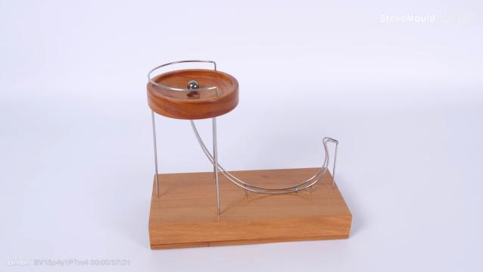
θ
（b）
（a）
H
h
C
B
A
底座
圆盘
1．已知A、B和C、B间的高度差分别为H和h，C点轨道切线与竖直方向的夹角为θ，已知小球质量为m，重力加速度为g。
（1）断开内部电路后，小球从A点由静止下滑，只能到达B、C间的P点，P、B间高度差为0.8h，则从A运动P的过程中，阻力对小球做功W_{f} = ______。
（2）（计算）接通内部电路后，小球以大小为v_{C}的速度从C点飞出，求小球能到达的最大高度h_{m}。

2．内部电路原理图如图（a）所示，稳压电源电压U = 10 V，电容器的电容C = 1000 μF。当小球接近B点时，接近传感器（未画出）将控制开关S置于接线柱2，电容短暂放电，电磁铁通电后吸引小球，使其获得动能。

电磁铁

U
C
S
2
1
（a）
（1）初始时，开关S置于接线柱1，则电容充电完成后所带电荷量Q =______C．
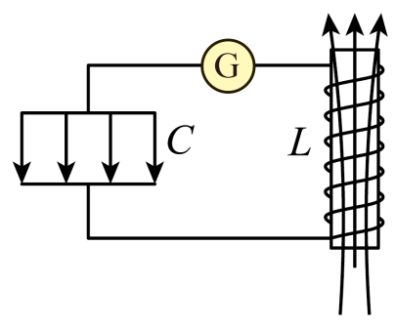
（2）如图（b），接近传感器通过变化的电流产生变化的磁场，但金属立方体接近传感器时，感应电流所在平面平行于
（b）
i
B
1
2
3
A．平面1 B．平面2 C．平面3
（3）（多选）若（2）中磁感应强度B随时间t的变化关系为B = B₀sin（$\frac{2π}{T}$t + $\frac{π}{2}$），则下列时刻中感应电流最大的是
A．t = 0 B．t = $\frac{T}{4}$ C．t = $\frac{T}{2}$ D．t = $\frac{3T}{4}$ E．t = T

六 原子核衰变
⁵⁷Co捕获1个电子后转变为⁵⁷₂₆Fe，生成的⁵⁷₂₆Fe处于第二激发态，其基态、第一激发态、第二激发态的能级能量如图所示．已知元电荷e = 1.6×10⁻¹⁹ C，真空中的光速c = 3.0×10⁸ m/s，普朗克常量h = 6.63×10⁻³⁴ J·s，⁵⁷₂₆Fe核的质量m = 5.2×10⁴ MeV/c²。
⁵⁷Co
⁵⁷₂₆Fe
0
136 keV
14.4 keV

1．现有100 g ⁵⁷Co，已知⁵⁷Co的半衰期是270天，则经过180天后，⁵⁷Co发生衰变的质量约为
A．35 g B．37 g C．63 g D．67 g

2．⁵⁷Co捕获电子生成⁵⁷₂₆Fe的核反应方程为______。

3．⁵⁷₂₆Fe核从第二激发态转变为第一激发态的过程中，发出的光的波长为______nm（结果保留2位有效数字）。

4．（计算）⁵⁷₂₆Fe从第一激发态放出光子变为基态的过程中，原子核发生反冲，已知其反冲动能远小于光子能量，估算反冲动能（结果以eV为单位）。

参考答案

一 探秘南海沉船（12分）
1．（3分）D
2．（2分）C
3．（1）（3分）D
（2）（4分）光路如图所示，恰好发生全反射，分界面入射角为临界角C，n₁sinC = n₂（1分）
根据几何关系sinr = cosC = $\frac{\sqrt{n12 − n22}}{n1}$（1分）
O
包层
纤芯
i
r
C
从空气入射到纤芯n₀sini = n₁sinr（1分）
解得i = arcsin$\sqrt{n12 − n22}$（1分）

二 探秘南海沉船（15分）
1．（3分）$\frac{N}{2cos\frac{θ}{2}}$
2．（1）（3分）D
（2）（3分）k + $\frac{1}{4}$（k∈N）
3．（1）（2分）B
（2）（2分）$\frac{U}{I}$
（3）（2分）减小探针与碳纤维板连接处接触电阻的影响

三 压缩气体储能电站（21分）
1．（1）（3分）$\frac{2V0}{3S}$
（2）（4分）CD（漏选得2分，错选不得分）
（3）（4分）根据热力学第一定律，绝热压缩时，理想气体的内能增大（1分），温度升高（1分）；压强比等温变化时增加得更快，体积大于V₀/3时，压强已达到3p₀（1分），因此水面上升高度更小，即hʹ < h（1分）。
2．（1）（2分）− 2.5×10⁻³
（2）（3分）7.1
（3）（3分）10
（4）（2分）B

四 枣糕模型（22分）
1．（1）（5分）电子在球心处所受合力为0，该处为平衡位置
设电子距球心r处所受的库仑力大小为F，F = k$\frac{qe}{b2}$（1分）
其中，q是半径为r的球体内的正电荷电量，即q = $\frac{r3}{a3}$Q（1分）
代入可得，F = $\frac{kQe}{a3}$r（1分）
且库仑力始终指向平衡位置（1分），满足简谐运动回复力F = − kx的关系（1分）
（2）（3分）r = bcos（$\frac{2π}{T}$t）= bsin（$\frac{2π}{T}$t + $\frac{π}{2}$）
（3）（3分）$\frac{b}{a}\sqrt{\frac{kQe}{ma}}$
（4）（4分）不能（1分），做变速运动的电子持续向外辐射电磁波（1分），能量损失、速度减小（1分），库仑力大于所需向心力（1分），电子将不断向圆心运动。
2．（1）（4分）5.3×10⁻⁸
（2）（3分）A

五 “永动机”（15分）
1．（1）（3分）− mg(H – 0.8h)
（2）（4分）当小球到达最高点时，速度大小v = v_{C}sinθ（1分）
从C点运动到最高点过程中，根据动能定理− mg(h_{m} − h) = $\frac{1}{2}$mv² − $\frac{1}{2}$mv_{C}²
解得h_{m} = h + $\frac{(vCcosθ)2}{2g}$（1分）
（也可用斜抛运动计算）
2．（1）（2分）0.01
（2）（2分）A
（3）（4分）BD（漏选得2分，错选不得分）

六 原子核衰变（15分）
1．（3分）B
2．（3分）⁵⁷₂₇Co + ⁰₋₁e → ⁵⁷₂₆Fe
3．（3分）0.016
4．（6分）设光子能量为E₁、动量大小为p₁，原子核的动能为E₂、动量大小为p₂
反冲过程中，光子和原子核组成的系统动量守恒p₁ – p₂ = 0（1分）
系统能量守恒，能级差E = E₁ + E₂（1分）
已知E₂ ≪ E₁，可认为E₁ = E = 14.4 keV（1分）
则原子核动量p₂ = p₁ = $\frac{E1}{c}$（1分）
原子核反冲动能E₂ = $\frac{p22}{2m}$（1分）
代入结果可得E₂ = $\frac{(14.4 keV/c)2}{2×5.2×104 MeV/c2}$= 2×10⁻³ eV（1分）

